Tous documents autorisés + calculatrice

- Sur un format A3, représenter la ferme ci-dessous à l’échelle 1/20.

- Reporter les cotes, les repères de nœud.

- Calculer la hauteur de flèche, la pente du versant [1-4], la longueur de chaque versant.

- Reporter les cotes calculées en 3-

- Déterminer les efforts appliqués sur les nœuds 1 à 6. Tous les résultats seront justifiés et présentés sous forme de tableau.
- Transformer la charge répartie surfacique en charge linéique selon le rampant.
- Donner les longueurs de rampant reprise par les pannes 1 à 6.
- En déduire la valeur de la charge ponctuelle amenée par les pannes 1 à 6.

- A l’aide du Dynamique / Funiculaire, calculer les réactions d’appuis. Préciser l’échelle des forces utilisée.

- A l’aide de Crémona, calculer les efforts dans les barres. Préciser l’échelle des forces utilisée.
  - Pour chaque barre, compléter le schéma de la ferme avec la valeur de l’effort, son sens, le type de sollicitation associée (COMP ou TRAC)

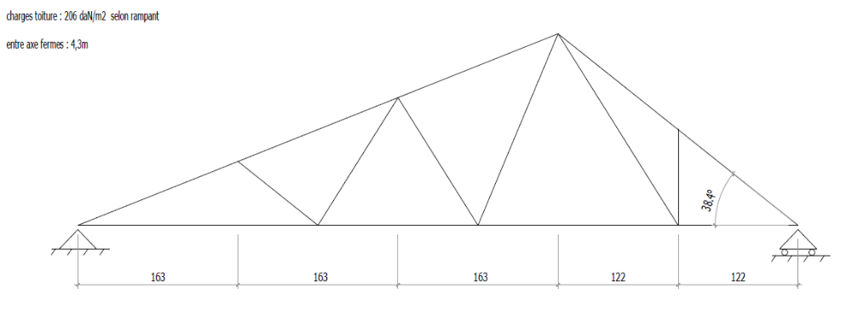
9
8
7
6
5
4
3
2
1

